Центр развития бурятской культуры Забайкальского края проводит плановые мероприятия, направленные на увеличение охвата несовершеннолетних детей организованным досугом в каникулярное время.
Так, 1 июня на площадках Музея природы и детского сада «Ульгэр» п.Агинское организована акция: «Рисуем на асфальте «Наран, наран наашаа!», что в переводе означает «Солнце, солнце к нам!». Дети со своими родителями на асфальте рисовали разноцветными мелками картины на тему «Солнце дарит праздник!». По завершении творческих работ все участники награждены сладкими призами. Всего в акции приняли участие 42 детей и 16 взрослых.
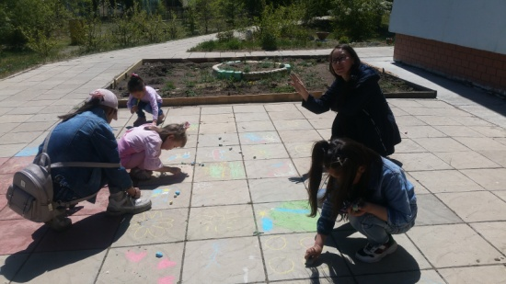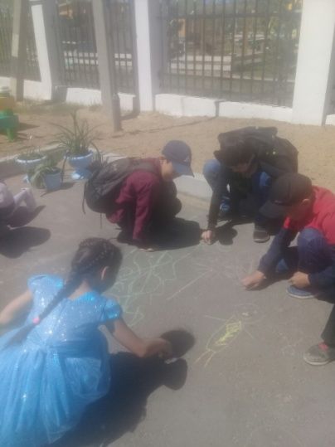

2 и 4 июня организованы выездные мероприятия для детей 4-го класса Хойто-Агинской и 6-го класса Амитхашинской средних школ. Методист с детьми выезжал на туристическую базу «Юсэн туг» СП «Токчин» Дульдургинского района. Дети ознакомились с технологиями изготовления обмундирования древних воинов, проживавших на территории Агинского Бурятского округа. Устроили соревнования по пулевой стрельбе, где награждены самые меткие стрелки.
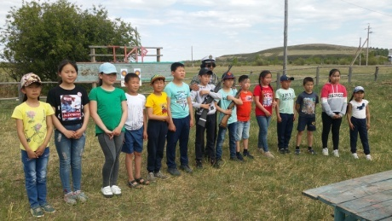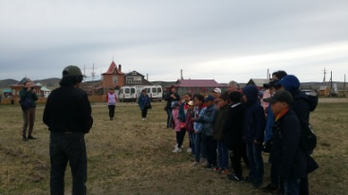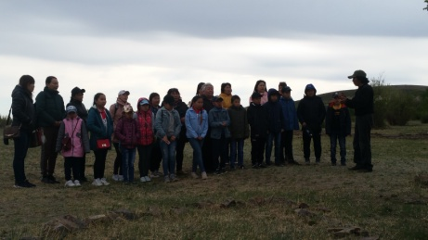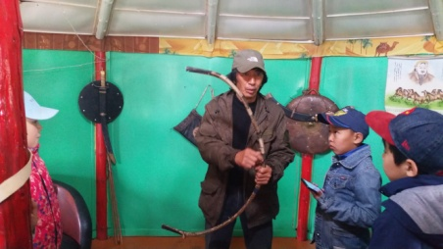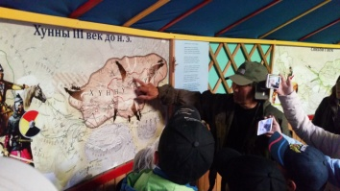
Учащиеся Хойто-Агинской средней школы открыли сезон «Катание на лодке», они стали одними из первых, кто всем классом в спасательных жилетах приняли участие в мастер-классе по гребле на веслах. После мастер-класса дети в сопровождении инструктора командами соревновались на лодке. Победила дружба, все награждены призами. После соревнований, методист с детьми играл в бурятские народные игры «Малгай нюуса», «Һүрэг адуун», состязались в знании народных игр, старинных сказок (үльгэр), народных песен, мифов и легенд. Всего на выездных мероприятиях приняли участие 28 детей и 16 взрослых.
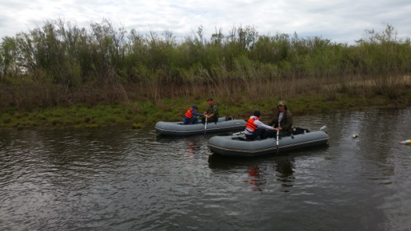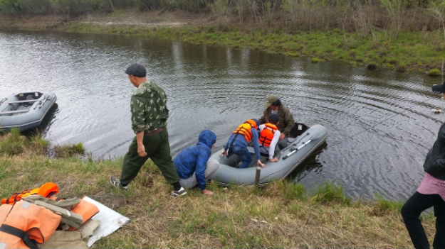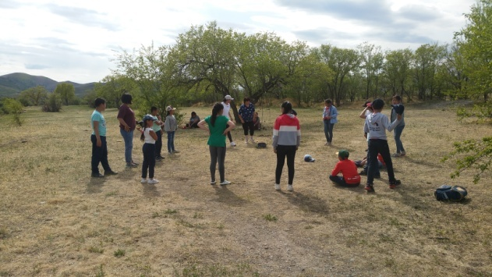

5 и 6 июня методист работал в пяти отрядах лагеря дневного пребывания Агинской средней школы №2. Детям продемонстрированы мультфильмы на бурятском языке и проведены бурятские народные игры: «Алтан нааш», «Малгай нюуса», «Һүрэг адуун». Всего приняли участие 103 детей в возрасте от 7 до 10 лет.
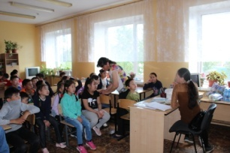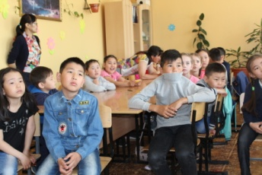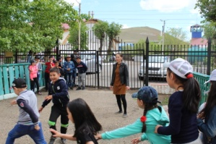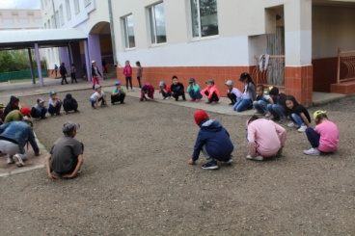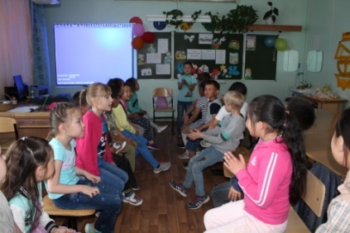

13 и 14 июня методист работал с детьми в возрасте от 10 до15 лет лагеря дневного пребывания Агинской средней школы №1. На футбольном поле школы методистом проведены бурятские народные игры. Командную игру «Туг буляалдаан» играли до 5 очков, участникам команды-победителя вручены сладкие призы и запечатлена фотография на память.
Далее проведены игры «Һүрэг адуун» и «Алтан нааш». В игре «Алтан нааш» методист внес изменения, сделал более интересным, увеличив водящих до 4 детей. И таким образом, игра приняла интригующий оборот, так как один из участников игры мог собрать все «золото» игры. Методист отметил тех счастливчиков, которые набрали по два «золото». По итогам всех игр все участники получили сладкие призы и запечатлили веселые, задорные и довольные лица в общем фотографии на память. В эти летние солнечные дни всего приняли участие 59 детей в возрасте от 10 до 15 лет.
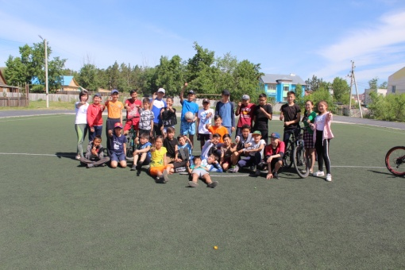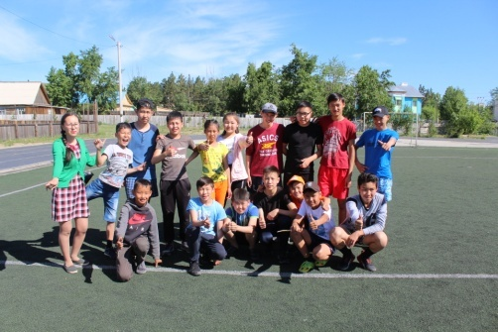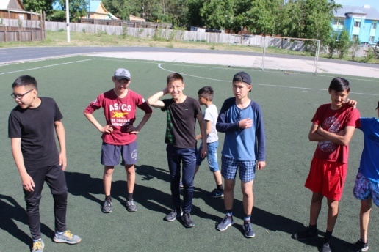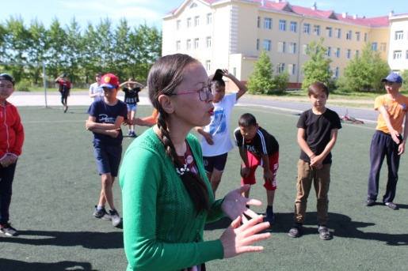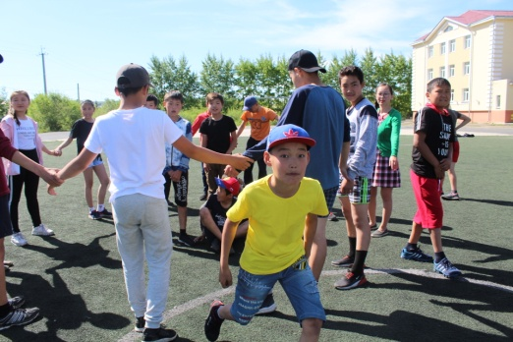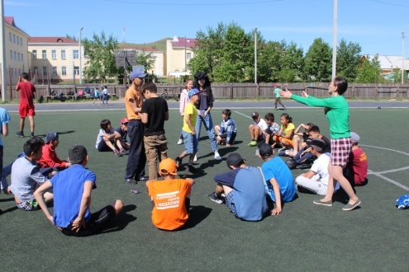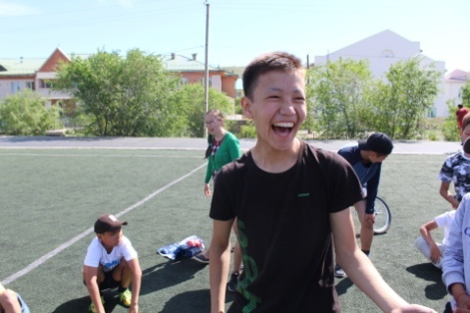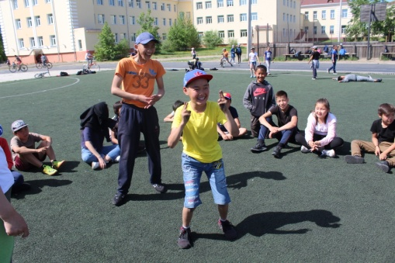

5 июля было организовано выездное мероприятие на туристическую базу «Юсэн туг» СП Токчин для учащихся 4-го класса АСШ №2. Дети играли на корабле, приняли участие в мастер-классе по гребле на веслах, соревновались по пулевой стрельбе, играли бурятские народные игры «Малгай нюуса», «Һүрэг адуун». Всего на выездном мероприятии приняли участие 26 детей и 4 взрослых сопровождающих.
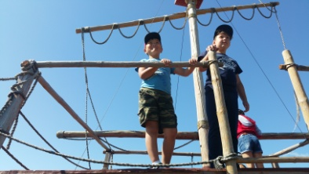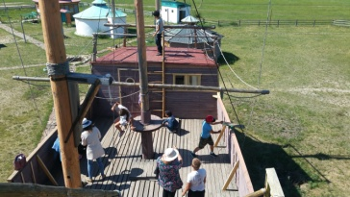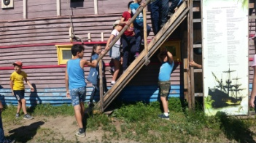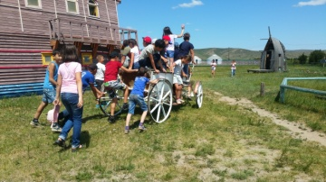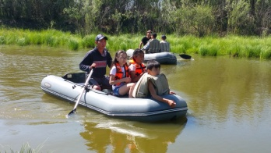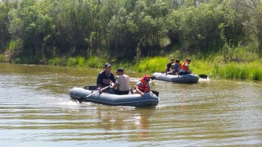

23 июля методисты организовали и провели выездное мероприятие с развлекательно-игровой программой «Арадай наадан - ухибуудтээ» (Народные игры - детям) в детском оздоровительно-образовательном центре «Наран» Могойтуйского района. В лагере пребывали дети 1 и 2 смены более 200 отдыхающих (фото 1 и 2)
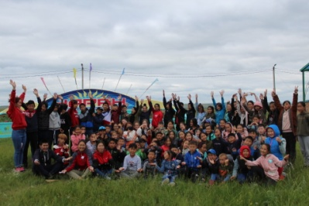 (Фото 1. Дети 2 смены)
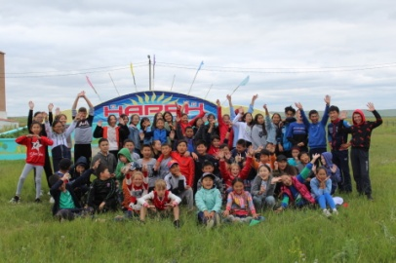 (Фото 2. Дети 1 смены)
Методисты рассказали детям о происхождении народных игр, об их разнообразии и схожести игр разных народов мира. Провели викторину на знание народных игр. (фото 3 и 4)
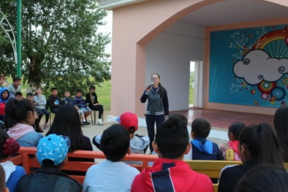 (фото 3)
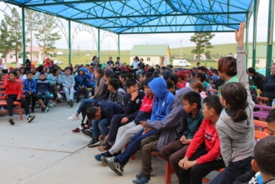 (фото 4)

Провели между вожатыми 10 отрядов жеребьевку по играм: «Малгай нюуса», «Һүрэг адуун», «Алтан нааш», «Туг буляасалдаан», «Волк во рву», «Невидимка», «Хохотунья», «Тяни-толкай», «Малечина-калечина», «Достань камешек». (фото 5)
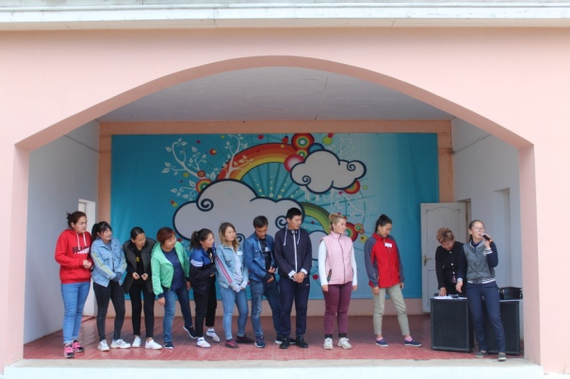 (фото 5)
Каждый отряд начинал игру по жеребьевке, далее менялись играми с соседними отрядами.
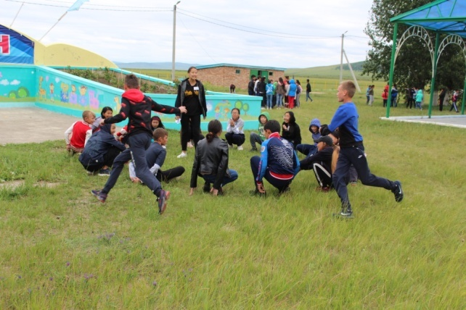 (фото 6. «Малгай нюуса»)

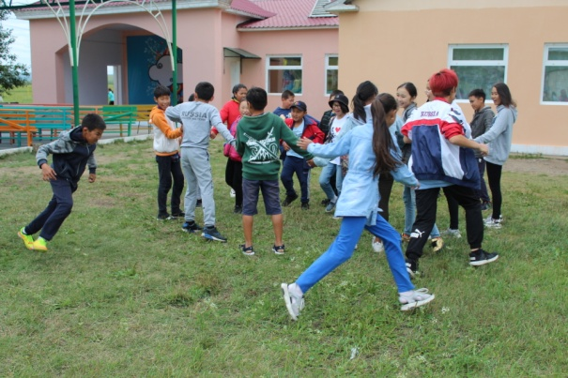 (фото 7. «Һүрэг адуун»)

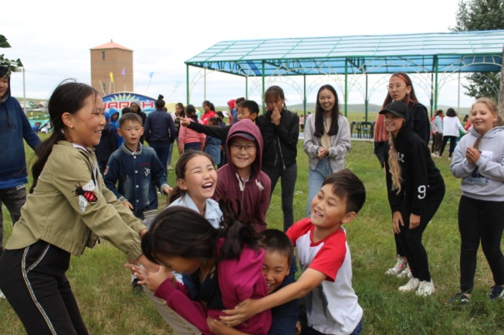 (фото 8. «Алтан нааш»)

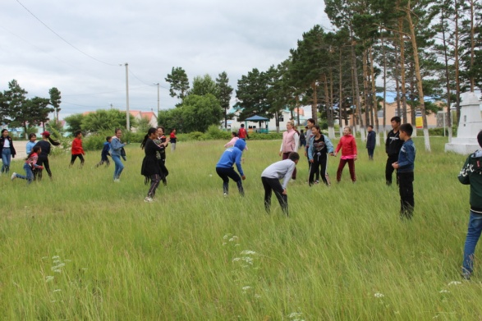 (фото 9. «Туг буляасалдаан»)

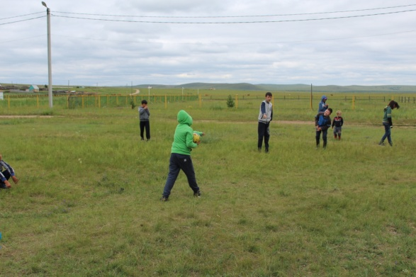 (фото 10. «Невидимка»)

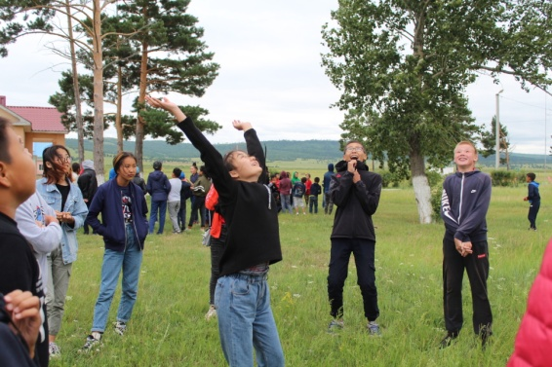 (фото 11. «Хохотунья»)

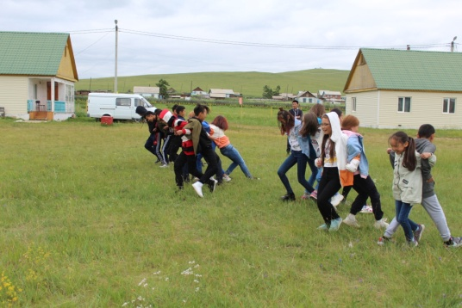 (фото 12. «Тяни толкай»)

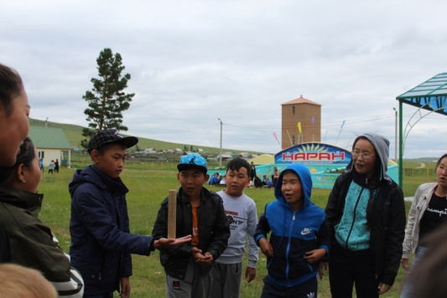 (фото 13. «Калечина-Малечина»)

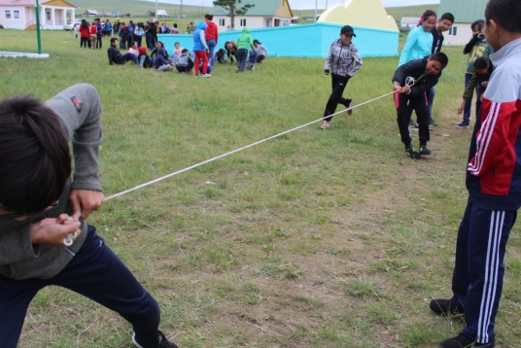 (фото 14. «Достань камешек»)

По итогам проведения игр, детям и педагогическому составу были вручены сладкие призы. (фото 15)

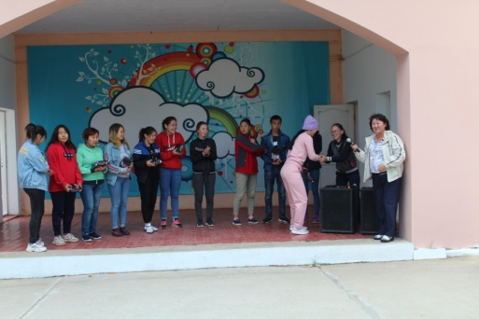 (фото 15. Вречение сладких призов)

Т.Дамдинова, методист ГУК "ЦРБК ЗК"

